國營臺灣鐵路股份有限公司
停車場租賃契約
合約案號：
出租機構：國營臺灣鐵路股份有限公司（以下簡稱甲方）
承租人： （以下簡稱乙方）
雙方同意訂立停車場租賃契約如下：
一、租賃標的物之標示（如附標租位置圖）：
如下附表土地：
項次 | 出租土地標示 | 面積(㎡) | 使用分區
1 | 臺中市北區水源段92-5地號 (全部) | 3,039 | 部分第二種住宅區  部分第三種住宅區
2 | 臺中市北區水源段92-93地號 (全部) | 1,178 | 部分第二種住宅區  部分第三種住宅區
3 | 臺中市北區水源段92-99地號(全部) | 454 | 第三種住宅區
4 | 臺中市北區水源段92-100地號(全部) | 86 | 第三種住宅區
5 | 臺中市北區水源段92-101地號(全部) | 664 | 第二種住宅區
6 | 臺中市北區水源段92-102地號(全部) | 102 | 第二種住宅區
合計 |  | 5,523

二、契約期間自民國○○○年○○月○○日起至民國○○○年○○月○○日止。本租期屆滿時，租賃關係即行消滅，甲方不另行通知。
- 製作期間：自民國○○○年○○月○○日起至民國○○○年○○月○○ 日止，計2個月，供乙方整理場地、建置停車場營運所需設施(備)及申請停車場登記證行政作業等營業準備之用。如因不可歸責於乙方之事由，於原製作期間屆滿仍未製作完成者，乙方得檢具相關證明文件向甲方申請同意展延製作期2個月，惟契約期間不得延長。如乙方於原製作期間未積極申辦相關營業準備者，甲方得不同意展延。
- 租金計收期間：自民國○○○年○○月○○日起至民國○○○年○○月○○日止，計3年。
三、用途限制：
本出租標的物限經營停車場業務使用。
四、租金之繳納方式：
- 租金每月新臺幣（下同）○○○○元整（含稅），以○個月為1期，於○○月○○日前向甲方一次繳清。
- 製作期間屆滿後，不論乙方是否已完成製作作業，均應自製作期屆滿翌日起算租金計收期間，製作期間不得為超過製作作業之使用或營業。
- 如提前完成製作時，得以書面向甲方申請同意，並繳交依月租金比例計算之使用費（每月以30日計），始可使用或營業。製作期倘有不可歸責於乙方之情形，得報經甲方同意後，合理展延製作期2個月。
- 乙方應以匯款方式或以乙方/金融機構為發票人之即期支票向甲方繳納租金（匯款帳號：「臺灣銀行臺中分行010-037-09233-7」；，戶名：「國營臺灣鐵路股份有限公司資產開發處臺中營業分處」，用途欄應註明公司行號、統一編號、標的）。
五、乙方逾期繳納租金者，每逾期1日甲方應依當期租金欠額按日加收千分之二違約金 (是項違約金應連同租金一併繳清) 不得異議。惟因不可歸責於乙方 之事由或不可抗力之事故（如天災事變）無法順利給付租金，進而產生前述違約金，若乙方具申請減免之需求，應提出明確事證，並經甲方同意，方得減免。
六、履約保證金及經營管理違約保證金：
- 履約保證金按5個月租金計算，計新臺幣○○○○元整，於簽約時繳交或由押標金轉抵，乙方不得將此項履約保證金返還請求權讓與他人或設質且不得主張扣抵租金。
- 此履約保證金於租期屆滿或租約終止時，須抵充未繳清之月租金、違約金、其他費用、逾期返還租賃物期間應繳之違約金、拆除地上物或騰空租賃物、損害賠償等費用，如有剩餘，無息返還，如有不足，乙方應另行支付差額。
- 簽約前乙方並應提供經營管理違約保證金新臺幣4萬元，作為甲方考核乙方經營管理時，有違約事項時之罰款（考核表及違約金標準表如附表），此違約保證金不足額達一半時，經甲方通知，乙方應補足，若經催繳3次仍不補足，甲方得終止契約；租期屆滿或終止時，甲方將餘額無息返還乙方。
七、租賃標的物有下列情形之一者，甲方得終止契約，乙方不得要求任何補償及其他異議。
- 政府因舉辦公共事業需要或公務使用需要或依法變更使用者。
- 政府實施國家政策或都市計畫或土地重劃有收回必要者。
- 甲方或其上級機關（構）因業務需要、開發利用或另有處分計畫有收回必要者。
- 訂約後發現乙方有投標須知第三條第四款不得參加投標或喪失投標資格之情事之一者。
- 乙方違反法令使用租賃物或變更約定用途者，經主管機關或甲方通知限期改善，屆期未改善者。
- 乙方將標的物全部或部分轉租、分租、出借或將租賃權轉讓他人或由他人頂替使用者。
- 乙方損毀租賃標的物或其他設備而不負責修護者。
- 乙方未依約定期限繳交租金或違約金，經甲方限期催繳，屆期仍不繳納者。
- 租約有需變更事項者，乙方不配合辦理公證者。
- 乙方違反租約約定或其他依法令規定者。
乙方違反前項約定，致甲方受有損害時，並應負損害賠償之責；違反第（四）、(六)、(七)款者，甲方即不予返還未使用期間之租金及履約保證金。但如依據前項第（一）、（二）及（三）款甲方收回時，返還乙方未使用期間之租金及履約保證金，又如經甲方確認係屬不可歸責於乙方之責任，致乙方無法使用租賃標的物時，亦同。
八、租金計收期間乙方欲提前終止租約者，應於終止日4個月前以書面向甲方提出申請，並至少需繳滿12個月租金，經甲方同意並於終止契約後，交還租賃標的物，屆期本約即行終止。
乙方違反前項約定，應繳付甲方相當4個月租金之違約金，且已繳納之月租金不予返還。
若不可歸責乙方之事由，終致未能取得乙方名義停車場登記證，得以書面敘明原因及檢具相關證明文件送交甲方申請終止租約，不受本條需租滿12個月之限制，並同意無息退還乙方履約保證金、經營管理違約保證金餘額及依比率計算未使用期間之租金。
九、契約期間屆滿或契約終止翌日(末日為例假日時延至下一上班日)，乙方應即遷出，將租賃標的物恢復原狀或經甲方同意之狀態，並會同甲方點交無誤後，交還甲方；並付清租金、違約金、賠償金及其他一切費用。若乙方遷出時有任何物品留置不搬，乙方同意不論價值高低均視為拋棄其物所有權，逕由甲方處理，所需費用由乙方負擔，乙方不得異議。
乙方返還標的物時，應在甲方上班時間內為之，且不得以任何理由向甲方要求任何費用，亦不得以甲方應先返還履約保證金為交還標的物之藉口。
十、乙方未依前條規定返還租賃標的物予甲方時，應按逾期之期間，每日給付相當日租金2倍之懲罰性違約金，並不得異議及主張有民法第451條為不定期契約之適用。
十一、立約雙方所為之意思表示，甲方以本公司指定履約管理單位國營臺灣鐵路股份有限公司資產開發處臺中營業分處地址（臺中市中區臺灣大道一段1號）、乙方以本租約所載地址為準，以書面通知送達對方，地址如有更異時亦應即書面通知對方，否則對方所為之意思表示，縱因書面通知未達或遭退件，悉以第1次書面通知日期為合法送達日期，並生效力。
十二、甲乙雙方簽訂本租約時，應會同至租賃標的物所在地之管轄法院或民間公證人事務所辦理公證，公證所需一切費用均由乙方負擔。
公證後涉有需變更事項者，乙方應配合再洽公證人辦理補充或更正公證，公證費由乙方負擔。但變更事項非可歸責於乙方者，由甲乙雙方平均負擔。
十三、公證書應載明逕受強制執行事項：
- 契約屆滿時，租賃標的物之返還。
- 乙方及連帶保證人對於租金、違約金及其他應繳費用之給付。
十四、本租賃標的物之經營管理、使用及維護應遵守下列規定：
- 乙方應自行確實負責停車場之清潔環保、公共安全及設備維護等，如有人為或天災等任何事由，致生意外損失、人員傷亡等，均由乙方自行負責，其停放之車輛如因碰撞、竊盜、毀損等情事肇致第三人求償事故時，亦由乙方自行負責處理，與甲方無關。
- 涉及本租賃標的物相關之警政治安、環保衛生、工務公安等主管機關，施行例行性、必要性檢查措施或有關會議，乙方應於接獲通知後配合辦理。
- 乙方所訂停車收費營業日期、時間、車種、收費方式、費率，應送請當地地方主管機關核備，並應於停車場入口明顯處標示。
- 本租賃標的物嚴禁停放車輛從事任何違規攬客等及違反政府相關法令之商業行為，如有實據，甲方得終止契約，履約保證金不予返還。
- 乙方應派員不定期巡察進場車輛是否有超停、占用車道、身心障礙車位或婦幼停車位等情事及勸離遊民，必要時應連絡警察機關及相關單位協助取締。
- 智慧電動車充(換)電設施：
- 為配合行政院推行智慧電動車輛發展政策，乙方經甲方書面審閱後，得自行設置必要之設備或提供本標的物之一部分予智慧電動車相關產業經營及設置經濟部標準檢驗局認定合格之必要設備(如電動汽車充電樁、電動機車換電站等)時，不受契約第七條第(六)款及第二十條第(十)款第2目之轉租及分租之限制。
- 乙方設置電動汽車充電樁、電動機車換電站應申請專用電源並自行申設電錶，不得接引甲方電源並設置防止感電等相關安全維護設備及裝置，並於本契約期間應持續提供該服務、維持設備正常運作，如因故障、損壞或其他原因致需維修或更新，均由乙方負責處理，如有違反，經甲方通知限期改善而未於期限內改善者，甲方得按次處乙方新臺幣2,000元之違約金，並得連續處罰至改善為止；另乙方設置電動汽車充電樁提供充電服務，應開放不特定電動汽車使用，收取之費用（含消費者停車費用、智慧電動車停車充電業務使用費用等）應符公平原則，不得逾越一般市場交易標準。建置期間在租金計收期間內，仍需繳付租金。
- 乙方設置電動汽車充電設施建置完成後，為配合交通部推行電動車充電站（樁）資料服務開放共享政策，乙方應配合提供充電設施靜態資料填寫、動態資料介接，及相關配合該政策及主管機關之行政措施，相關費用均由乙方負擔。倘標的所在地縣(市)政府有相關系統需登錄，乙方亦須配合辦理。
- （未勾選者，本目不適用）乙方應自契約起始日起6個月內（如有不可歸責乙方事由得經甲方同意後展延）完成建置2槍之電動汽車慢充（交流電）充電樁、1槍之電動汽車快充（直流電）充電樁，如經台灣電力股份有限公司評估本出租標的周邊無大電可供設置快充，乙方得檢具相關證明以書面向甲方申請同意變更設置為慢充。
- 乙方屆期未完成前目之建置，應按日給付甲方每月租金千分之二之懲罰性違約金(月租金×2/1000，元以下四捨五入)，如逾期2個月，仍未完成者，甲方得終止契約並不予發還履約保證金，乙方應無條件返還租賃標的物，不得異議。
- 如本停車場建置有電動機車換電站者，為提供民眾使用需求，乙方應開放機車臨時停車至少15分鐘以內，免收停車費。如違反此目規定，應按日給付甲方每月租金千分之二之懲罰性違約金(月租金×2/1000，元以下四捨五入)。
- 本智慧電動車充(換)電設備於契約期間屆滿或契約終止翌日(末日為例假日時延至下一上班日)，乙方應即拆除並結清所有費用），否則視為拋棄其物所有權，逕由甲方處理，所需費用由乙方負擔，乙方不得異議。
- 為避免電動車充電或停放導致消防安全之疑慮，乙方應依內政部消防署「戶外、建築物室內與公共場域設置電動車輛充換電站安全管理指引」之規定，依停車場性質設置合適之消防設備(如：滅火器、防火毯等消防設備)。
- 乙方取得停車場登記證後，應將停車場登記證影本及經甲方要求提供申領停車場登記證相關資料送甲方備查。
- 甲方僅提供場所供乙方經營停車場業務，有關之設施(備)及安裝、保養、清潔、維護、用電、拆除、安全維護等作業均由乙方自行負擔一切責任及費用，且乙方應接受甲方人員不定時之督導考核，如有違反將依據國營臺灣鐵路股份有限公司出租停車場違約金標準表（如附表）處以違約金罰款，並得連續處罰至改善為止。
- 優惠措施：乙方應配合給予以下之停車優惠措施
1.身心障礙者5折或更優惠之措施
□2.有鐵路定期票者（購買月票或按次）
3.鐵路員工月租5折
□4.學生 (限持有高中以上各級學校在校證明)
5.臨時停車在30分鐘以內者，以半小時計費。
6.國營臺灣鐵路股份有限公司所屬單位公務車，免費(由甲方提供公
務車輛之車籍資料予乙方辦理免費停車作業事宜)
- 依「各類場所消防安全設備設置標準」之規定，租賃標的物為總樓地板面積150平方公尺以上之室內停車場者，為提升公共安全，乙方應於停車場設置符合國家標準之滅火器，並定期維護。
十五、本租賃標的物為法定停車場(法定停車空間)者，其經營管理、使用及維護除遵守前條規定外並應遵守下列規定：
- 為維護停車安全及消費權益，避免停車糾紛，乙方不得任意變更現有停車格尺寸及指定停車位置，停車場內除法定停車格外，其他外圍走廊（人行道）退縮地及車道等，不得任意規劃停車位使用。
- 發生火災或其他緊急事故時，乙方營業場所作業人員應依公共安全通報表程序之規定通報，立即疏導群眾、防止混亂發生，並配合甲方（國營臺灣鐵路股份有限公司）站務人員之指揮，使人員財物損害降至最低。
- 乙方應於契約起始日起2個月內設置剩餘車位顯示器(並應與柵欄機連動)，車位已客滿時應暫時停止車輛進入；如因非可歸責於消費者之事由致其車輛進入停車場者，乙方不得收取任何費用。
- 設備裝修之規定：
- 裝修材質應使用符合建築技術規則及CNS標準之耐火材料，並應設置符合CNS標準之滅火器。
- 不得破壞原車站建築物之結構及設施(包括牆面、柱面及地板)，亦不得有礙車站之營運動線及站容觀瞻。
- 經營期間如有改裝原有設施之必要，如加設(裝)水、電、空調設備或其他固定與非固定設施時，不得破壞建物本體結構，乙方並應事先繪製圖說及檢附相關書面資料向甲方提出申請，經甲方同意後，方可進行變更施工。
十六、電子票證及行動支付系統設備之建置：
  - 本契約 適用 □不適用 本條規定。
  - 電子票證係指悠遊卡、一卡通及愛金卡等票證（建置時至少應含悠遊卡或一卡通付費功能）。
  - 刪除。
  - 為配合甲方服務便民之政策，乙方應自契約始日起三個月內洽接及建置完成當地電子票證及行動支付系統設備(至少應有可直接使用電子票證及行動支付自動繳費機1臺，不需另通知管理員即可使用)，該系統功能應經中央或地方政府機關認定之合格廠商之認證合格且能正常使用。
  - 乙方屆期未完成，應按日給付甲方每月租金千分之二之違約金(月租金×2/1000，元以下四捨五入)，如逾期2個月，仍未完成前述電子票證及行動支付系統之建置者，甲方得終止契約並不予發還履約保證金，乙方應即無條件返還租賃標的物，不得異議。
  - 此電子票證及行動支付系統設備建置若係在租金計收期間內，仍需繳付租金。
  - 本電子票證及行動支付設備於契約提前終止或租期屆滿時，乙方得自行拆除（應於10天內並應結清所有費用），否則視同拋棄其所有權，歸甲方所有，乙方不得提出異議或要求任何補償、賠償。
十七、因本租約之履行而涉訟時，以租賃標的物坐落管轄之地方法院為第一審管轄法院。
十八、
- 乙方應於適當之顯眼處公告營業時間、收費標準，除不可抗力之情事 外，應全年對外開放營業。若有特別情事發生無法營業時，乙方應先通知甲方同意後始得暫停營業並依限復業。如未獲同意自行暫停營業1個月達2次以上（含2次），未依限復業；或在契約期間內暫停營業次數累計達3次以上（含3次），甲方得終止契約並不予返還履約保證金。甲方僅提供本標的物從事停車場出租經營，乙方應依法申請相關證照及繳納稅捐，自行申辦土地分割且相關費用均由乙方負擔，倘有違反規定受主管機關處罰者乙方應自行負責處理，如不改善甲方得依違約處理並不予返還履約保證金。另甲方因前述情形而連帶受罰，所有支出費用均由乙方負擔。
- 乙方應自契約起始日2個月內配合完成下列事項：
- 於交通部停車填報系統填寫停車場基本資料(含停車場核心資料設定及細部資料)。
- 依交通部運輸資料流通服務平臺(TDX)上提供之「停車資料標準」，建置即時剩餘車位資料上傳功能，並自動化介接交通部運輸資料流通服務平臺(TDX)，相關費用均由乙方負擔。若不可歸責乙方之事由，致未能於期限內完成建置，得以書面敘明原因並檢具相關證明向甲方申請展延1次。
- 前述系統、平台均依照甲方或交通部最新公告系統、平台為準；倘標的所在地縣(市)政府有需登錄之系統，乙方亦須配合辦理。
十九、履約期限展延：
- 契約期間，因下列情形不可歸責於乙方之事由，而需展延履約期限者，乙方應於情事發生後，檢具事證，儘速以書面向甲方申請展延履約期限。甲方得審酌其情形後，以書面同意延長履約期限，不計算逾期違約金，惟契約期間不予延長。
- 甲方要求全部或部分暫停履約。
- 甲方要求契約變更或增加履約標的數量或項目。
- 甲方應辦事項未及時辦妥或可歸責於與甲方有契約關係之其他廠商 之遲延。
- 其他非可歸責於乙方之情形，經甲方認定者。
- 契約期間，乙方因下列天災或事變等不可抗力事故，致未能依時履約 者，得依前項規定辦理；不能履約者，得免除契約責任。
- 山崩、地震、海嘯、火山爆發、颱風、颶風、豪雨、冰雹、水災、土石流、土崩、地層滑動、雷擊或其他天然災害致使履約標的損毀無法使用。
- 履約標的遭破壞、竊盜、搶奪、強盜。
- 政府法令之新增或變更。
- 非因乙方不法行為所致之政府權責機關依法令下達停工、徵用、沒入、拆毀命令者。
- 其他經甲方認定確屬不可抗力者。
二十、其他約定事項：
- 續約事項: 適用 □不適用
乙方得於本契約期滿4個月前以書面提出續約申請，續約期間為2年(一次為限)，續約租金以原契約租金金額增加10 %計收)，並經甲方同意後始生效。履約保證金亦按原契約履約保證金同比例增加計收，並於簽約時以投標須知所載票據繳交。乙方應依續約時甲方最新契約範本，於甲方通知期限內辦妥重新訂立契約及辦理公證，其相關費用由乙方負擔，逾期即視同放棄。
- 契約期間，除應繳納之地價稅，由甲方負擔之外；其他租賃標的物範圍內有關之ㄧ切費用、罰款、稅捐均由乙方負擔。
- 租賃標的，甲方以現狀交付乙方使用收益。地上物之騰空等事項由乙方自行處理並負擔相關費用。乙方如有申設水電之需，應自行申設，其申設費用及經營停車場衍生相關支出費用概由乙方負擔。
如涉及應分攤之水電及相關費用，乙方應於甲方通知之期限內至指定之單位繳交，若乙方未於期限內繳交，經甲方通知仍不繳納達3個月，甲方得終止契約。
- 租賃標的物範圍變更：
- 一般停車場：租賃標的物面積，如有異動，應以地政機關複丈結果或經甲乙雙方會同丈量結果為準，辦理更正，租金、履約保證金亦按更正後面積依比例計算調整，如乙方自行申請複丈、鑑界者，其所需費用由乙方繳納。
- 縮減：為配合法令政策、甲方或其上級機關(構)因業務需要、開發利用或另有處分計畫有收回必要等因素，甲方得通知乙方縮減收回租賃標的物部分土地。縮減租賃標的物後之租金按原租賃標的物面積單價比例計算調整。乙方應配合辦理契約補充更正公證與交還標的物，不得拒絕，公證費用由甲乙雙方平均負擔。
- 乙方應依法申請相關證照或許可，乙方因違背相關法令或因環境維護不當，經主管機關裁處甲方之罰鍰等費用，應由乙方負擔，乙方並應負改善及賠償一切損失之責任。
- 乙方因使用或管理租賃標的物，損害他人生命、身體或財產，應負完全賠償責任。如因此造成甲方損害時，乙方應賠償甲方。
- 本租約土地所在地之鐵路車站如因天災地變等不可抗力因素而連續停止營運達3日以上（含3日）者，若在鐵路車站附近之土地則鐵路停止營運期間之租金，乙方得申請按日減半計收。
- 本租賃標的物應依身心障礙者權益保障法第五十六條保留身心障礙者專用停車位；倘為符合兒童及少年福利與權益保障法第三十三條之一規定之停車場，應保留百分之二之汽車停車位，作為孕婦、育有六歲以下兒童者之停車位。倘有違反規定致受主管機關裁罰者，乙方應自行負責。身心障礙者停車時，乙方應給予其停車收費優惠。
- 乙方承租標的物應盡善良管理人之注意義務，維護租賃標的物之完整。正常使用情況下，租賃標的物之維修費用均由乙方負責，不得主張抵扣租金或要求甲方任何補償。除因天災地變等不可抗力之情事外，如因乙方或乙方之受僱人或使用人故意或過失發生火災或其他事故致標的物毀損、滅失時，乙方應按照原狀修復。如乙方未依原狀修復時，則應依甲方核定價額賠償甲方之損害。
- 乙方應依下列約定使用租賃標的物：
- 不得作違背法令規定或約定用途之使用。
- 不得擅自將租賃標的物之全部或一部分轉讓或轉租他人使用。
- 不得要求設定地上權。且不得以本租賃標的物設質擔保或為其他類似使用。
- 不得擅自在租賃標的物上新建、增建、改建、修建建築改良物、建造（設置）雜項工作物或其他設施。違者，乙方應於甲方通知送達之日起30日內拆除擅自興建建物或設施，如逾期未拆除，乙方應支付違約金。違約金之計算，自上開期限屆至之翌日起至拆除完成經甲方確認止，按租賃標的物每月租金額2倍，依使用日數佔整月比例核算之。如乙方擅自新建、增建、改建、修建建築改良物、建造(設置)雜項工作物或其他設施，經甲方查核認於甲方及公益並無重大損害，准予乙方補申請建築執照，乙方應於甲方通知送達之日起30日內依本條第(十二款)規定辦理申請建築執照事宜，如因可歸責乙方事由，以致主管機關未核發建築執照，乙方應於甲方通知送達之日起30日內拆除擅自興建建物或設施，回復原約定用途使用。以上如乙方未配合者，甲方得終止租約。租賃土地上地上物如屬違章建築，乙方不得因取得土地承租權而對抗政府之取締。
- 乙方不得超出本租約承租範圍與租賃面積使用，乙方若有違反時，第一次經甲方書面通知限期改善，仍未改善時，應給付甲方每日相當日租金2倍之懲罰性違約金，惟不得低於新臺幣1,000元；如乙方再違反上述約定，自違反當日起應給付甲方每日相當日租金4倍之懲罰性違約金，惟不得低於新臺幣2,000元，以上均核收至乙方改善完成日止。若經甲方書面通知限期改善而未於期限內改善者，甲方並得終止本契約。
- 乙方如因經營需要，須就租賃標的物變更建築物硬體工程或施設雨棚（雨棚顏色應統一選擇同色、素雅為原則，並與車站周邊環境協調）、圍籬、收費亭或申請停車場登記證所必需之設備，應在不影響國營臺灣鐵路股份有限公司站場營運安全及不損及建築物結構安全與觀瞻原則下，事先繪製圖說並檢附書面相關資料向甲方提出申請，經甲方同意後，以國營臺灣鐵路股份有限公司名義依建築法規向當地主管機關申請證照核發後興建。該建築物或簡易設施，產權歸屬甲方所有，乙方有使用權，設備之修繕及衍生之相關賦稅費用由乙方負擔並負責設施安全維護責任，如造成第三者損害概由乙方負完全賠償責任。乙方應於建物竣工取得使用執照辦妥保存登記後將相關執照正本送交甲方，並簽妥切結書及建物借用契約，繳納相當於本租約2個月租金之履約保證金，且完成公證手續，否則甲方得終止契約，契約終止或契約期間屆滿翌日併同租賃標的物返還予甲方，不得要求任何補償或提出異議。上開申辦手續、審查、施設及公證費用概由乙方負擔。
前述如經當地主管機關核准免予申辦許可時，乙方仍應簽妥放棄所有權切結書後，始得建造或設置。並不得主張有民法第832條地上權之適用。
- 本租賃標的物乙方應向保險公司投保公共意外責任險，保險期間為自契約始日起連續涵蓋本契約存續期間。若標的為室內法定停車場須加保火險（受益人為甲方），並於投保後將保險單據或證明文件正本送交甲方核備。保險金額(新臺幣)規劃依總(樓板)面積適用如下:
□適用總(樓板)面積低於500平方公尺以下者:
每一個人體傷責任600萬元，每一意外事故體傷責任3,000萬元，每一意外事故財損1,000萬元，保險期間內之最高賠償金額6,600萬元。
□適用總(樓板)面積501~2,000平方公尺者:
每一個人體傷責任600萬元，每一意外事故體傷責任6,000萬元，每一意外事故財損1,000萬元，保險期間內之最高賠償金額1億3,200萬元。
適用總(樓板)面積2,001平方公尺以上者:
每一個人體傷責任600萬元，每一意外事故體傷責任1億2,000萬元，每一意外事故財損1,000萬元，保險期間內之最高賠償金額2億5,200萬元。
在租賃期間發生火災或意外責任事故時，甲方及第三人之損失除由保險公司賠償外，不足部分仍應由乙方補足。
- 店招：
- 乙方如設置店招，應符合相關法令規定，始得設置。
- 乙方應於租期屆滿或終止之翌日(末日為例假日時延至下一上班日)拆除清運完竣。違者，乙方應支付違約金。違約金之計算，自上開期限屆至之翌日起至拆除完成經甲方確認止，按租賃標的物每月租金額2倍，依使用日數佔整月比例核算之。
- 本租賃標的物為甲方財產，乙方於契約存續期間，不得主張讓售租賃標的物。
- 租賃標的物發生火災、淹水等有危害公共安全之虞時，乙方應依照附件「國營臺灣鐵路股份有限公司出租標的物發生火災、淹水危害公共安全通報表」落實通報。
- 本租約1式5份，經甲乙雙方簽約並經公證後生效，當場由雙方當事人及連帶保證人各執1份為憑，另1份呈繳法院公證處或民間公證人事務所存證，餘由甲方收執。
- 國營臺灣鐵路股份有限公司不動產投標須知視為契約之一部分，其效力與契約書相同，惟倘與本契約書就同一事項有不同規定時，應依本契約書之規定。
- 本租約如有未盡事宜，悉依民法及相關法令規定辦理。
二十一、申請設置廣告：
- 乙方如有於本標的停車場範圍(含外牆)設置廣告之需求，得依附件二「本標的停車場申請設置廣告出租作業規定」以書面方式向甲方提出申請(最遲應於廣告預定設置日期14工作天前送達甲方辦公處所)，應符合相關法令規定並經甲方同意後，始得設置。
- 未經甲方許可，逕予設置廣告者，除按國營臺灣鐵路股份有限公司官方網站最新公告之「國營臺灣鐵路股份有限公司辦理短期車站廣告出租作業要點」之附件一-短期車站廣告出租費率一覽表表定費率追繳租金外，每一廣告位置應給付5,000元之懲罰性違約金；如經甲方通知限期改善，而逾期未改善者，應按日計罰5,000元之懲罰性違約金至改善完成止，但非可歸責於乙方之事由所致者，不在此限。
- 乙方違反契約情節重大或屢犯者，甲方得終止契約，並不予返還履約保證金。
二十二、乙方違反本租約第七條第（四）、（六）、（七）款、第十四條第（四）、(六)、（七）款、第十六條第（四）、（五）款、第十八條第（一）、（二）款及第二十一條第（三）款之約定，甲方得終止契約，並不予返還履約保證金。
二十三、特約事項：
- 為配合政府維護資通訊安全政策，乙方(含智慧電動車充換電設施廠商)於本契約期間及承租範圍內設置可供不特定人士直接收視或收聽之電子看板、數位燈箱或其他具類似功能產品等(含軟、硬體及服務)，均不得使用中國大陸廠牌或有疑慮之廠牌，且不得介接甲方公務網路；設置完成後，乙方須提供前開設置產品軟、硬體及服務之清冊及相關證明予甲方備查，如有異動，亦同；甲方得派員查核，乙方應予配合。乙方違反本項約定者，經甲方列為缺失通知限期改善而未於期限內改善者，甲方得按次處乙方新臺幣5,000元之懲罰性違約金，並得連續處罰，且乙方應立即關閉該等產品電源與配合改善，直至改善完成；乙方未配合前開規定改善或依限仍無法完成改善，甲方得終止契約，且不予返還未使用期間之租金、履約保證金及經營管理違約保證金。
- 本標的停車場營業時間之訂定，乙方須配合車站首末班車到站時刻，以符合轉乘旅客停、取車需求。
- 乙方應依契約第二十條第(五)款規定依法令以乙方名義向當地主管機關申請核准設立營業並請領停車場登記證從事營業及繳納所有應繳稅捐及費用，如可歸責乙方之事由未申辦或未取得停車場登記證者，經甲方或主管機關通知改善未改善者，甲方得依違反督導考核表處以違約金每次新臺幣5,000元，並得連續處罰至乙方改善完成為止，如未改善並得依第七條終止租約。倘乙方因未取得停車場登記證營業致受主管機關罰鍰或其他處分者，應自負其責，因此致甲方受連帶處罰者，甲方所受之罰鍰亦由乙方全部負擔。
- 乙方應於契約期間內設置車牌辨識系統設備，且須具備大型重型機車後車牌辨識之功能。
- 乙方於契約期間建置之電動汽車快充（直流電）充電樁，依主管機關之建議，直流快充充電樁應採CCS1+N規格，並依履約時政策予以配合辦理。
- 本契約標的所在車站若列為本公司關鍵基礎設施（CI），乙方應配合本公司關鍵基礎設施（CI）各式演練（如消防演習）或防護規範，並納入車站防護團隊共同維護CI安全。
- 本契約第六條所訂履約保證金、經營管理違約保證金及其他相關保證金，不得以現金、匯款或非乙方公司及個人開立即期支票方式繳納。
- 本標的出租機構為國營臺灣鐵路股份有限公司，依本公司內部分層負責，指定本公司資產開發處臺中營業分處作為公開招標及履約管理單位，並由該分處開立發票。
- 承租人倘依本公司不動產投標須知第十五條辦理換抵已繳納之履約保證金，其設定質權之金融機構定期存款單及銀行書面連帶保證書之質權人，亦為甲方授權管理單位國營臺灣鐵路股份有限公司資產開發處臺中營業分處。
- 本標的出租機構為國營臺灣鐵路股份有限公司，俟履約管理單位取得該分處之圖記，甲方將通知承租人以簽署協議書方式，將出租機構移轉為國營臺灣鐵路股份有限公司資產開發處臺中營業分處，如有相關費用依契約第十二條第二項規定辦理。
- 乙方報經直轄市或縣（市）主管機關所備查之停車場收費費率亦應於核備後，提送甲方備查。
- 甲方基於履約管理需要，得隨時派員實地檢查乙方使用管理契約標的物及相關設施(備)狀況，亦得隨時要求乙方提供營運管理有關紀錄及文件(包含但不限於帳簿表冊、財務報表、停車率調查表、停車營運資料及相關設備檢修報告等)，或就該等紀錄及文件為必要之說明。乙方均應配合辦理，不得拒絕。
- 本租賃標的物內現存既有巷道或人行道，僅供公眾通行使用，仍屬契約租賃標的物之一部，乙方應盡善良管理人之注意義務維護管理，不得他用或妨礙公眾通行，相關養護費用均由乙方負擔。倘租賃標的物依法需退縮使用，乙方亦應配合辦理，不得因此要求減少租賃面積、減免部分租金或要求甲方任何補償。
- 本租賃標的物內或周邊之樹木花草等植栽，乙方負有維護管理責任，如須砍伐、修剪及移植等行為，應符合當地主管機關相關法令規定。因維護不當致遭主管機關通報或裁處罰款者，乙方應配合改善並負擔裁罰費用。如甲方連帶受罰者，罰鍰仍由乙方全額負擔。
- 租賃標的物周邊之環保清潔，乙方亦負有維護清潔責任，因維護不當致遭主管機關通報或裁處罰款者，乙方應配合改善並負擔裁罰費用。如甲方連帶受罰者，罰鍰仍由乙方全額負擔。
- 乙方應自行負責維持租賃標的物內之排水系統順暢，若因排水問題造成任何危害，悉由乙方負擔一切相關責任。租賃標的物內如有積水、淹水等情形，乙方應立即改善並評估辦理設置排導水、防水設施等，以維持停車場功能正常運作，避免造成民眾財損或受傷。前揭工程所需費用由乙方自行負擔，如因未辦理或辦理不實致第三人之損害(失)時，相關賠償責任悉由乙方負責，如因此造成甲方損害時，乙方應賠償甲方。
- 乙方應自行養護管理租賃標的物內路面設施，整地鋪面或改良設施等費用均由乙方自行負擔，於契約期間屆滿或終止交回租賃標的物時，不得向甲方請求任何補償或逕行破壞毀損。
- 乙方基於場域安全管理，應於租賃標的物內自行建置監視設備，並定期檢修維護，監視器錄影存檔功能最低不得少於30天。如甲方經現場評估認為有監視器不足或死角之處，得指定乙方於部分區域加裝監視器設備，乙方應依甲方指定地點配合辦理並負擔全部費用。
- 甲方所屬單位或其他機關(構)業務單位(含廠商)因公務、設施(備)維修或業務需要，須進入租賃標的物區域實施工程或執行業務時，經甲方通知，乙方應配合辦理，不得拒絕。如因此影響租賃標的物之全部或部分營業使用，乙方應依甲方協調方式配合辦理(例如甲方所屬單位影響租賃標的物營業使用，依影響面積及日數之比例扣減租金，或由其他機關(構)業務單位與乙方協商補償方式等)。
- 乙方應依稅捐法令主動開立統一發票予停車場消費者，並於停車場繳費設備設定自動開立發票功能，如乙方經稅捐主管稽徵機關核准免開統一發票，應於繳費設備或其他明顯處所公告。
- 甲方於契約期間內，因辦理都市更新或其他開發利用方式有收回租賃標的物之必要者，得依本契約第七條第一項第(三)款規定終止契約，返還乙方未使用期間之租金及履約保證金，乙方應配合交還租賃標的物，不得要求任何補償及其他異議。
- 本契約期間屆滿或終止時，甲方得視租賃標的物當時使用情況及維管需求性，要求乙方於租賃標的物周邊設置圍籬或其他管制設施，所需費用均由乙方負擔。倘乙方未依甲方要求設置圍籬或其他管制設施，視為未依本契約第九條所定甲方同意之狀態返還租賃標的物，計收本契約第十條懲罰性違約金。甲方並得代為設置圍籬或其他管制設施，所需費用悉由乙方履約保證金扣除，甲方扣除後若有餘額，無息退還乙方；若有不足額部分，乙方應無條件補足不得異議。
- 罰則：
乙方違反本契約(含附件)或政府法令之規定，經甲方列為缺失通知限期改善而未於期限內改善者，如就缺失事項本契約暨附表另無懲罰性違約金或違約金之特別規定，甲方得依本條款按次處乙方新臺幣5,000元之懲罰性違約金，並得連續處罰直至乙方改善為止。如乙方拒不改善情節嚴重時，甲方得逕以違約論處。

立契約書人

甲方：國營臺灣鐵路股份有限公司
法定代理人：董事長 ○○○
地 址：100230 臺北市中正區北平西路3號
管理單位：國營臺灣鐵路股份有限公司資產開發處臺中營業分處
電話：04-22223501
地址：400005 臺中市中區臺灣大道1段1號
乙方：公司或行號
（姓名）
法人統一編號
法定代理人
（或負責人）
身分證統一編號
出生 年 月 日
住址
電話

連帶保證人：姓名
身分證統一編號
出生 年 月 日
住址
電話

中 華 民 國 年 月 日
國營臺灣鐵路股份有限公司出租標的物發生火災、淹水危害公共安全通報表
(標準作業程序(SOP)流程圖)
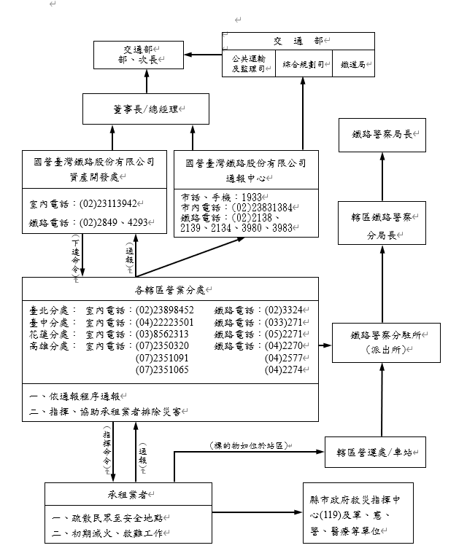

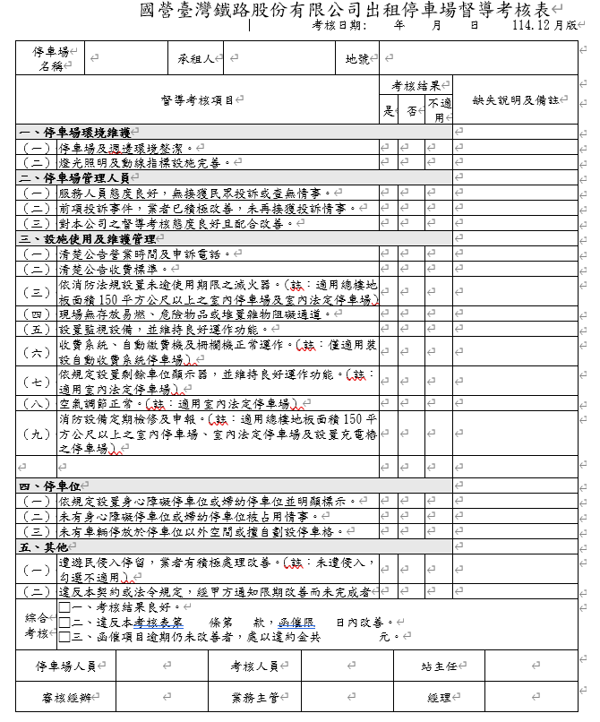

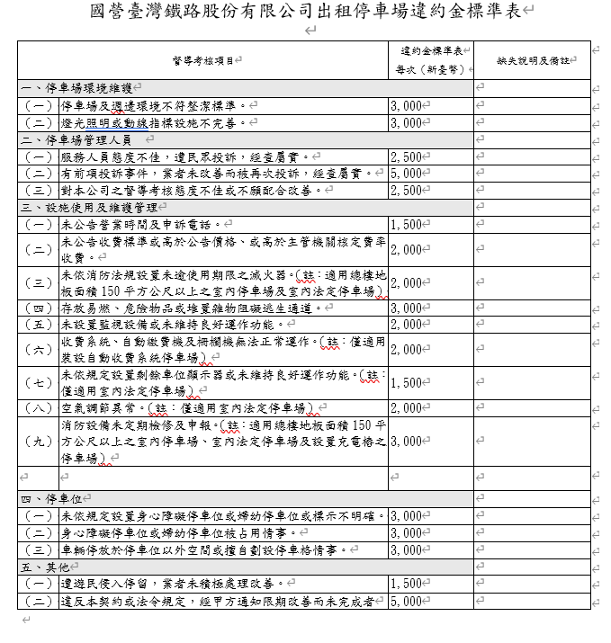

附件二
本標的停車場申請設置廣告出租作業規定
- 廣告之設置，不得影響停車場安全美觀及交通動線通暢，須經甲方邀集相關單位辦理現場會勘同意後始得施作。
- 出租費率依國營臺灣鐵路股份有限公司辦理短期車站廣告出租作業要點最新公告之附件一-短期車站廣告出租費率一覽表表定費率5折計費，非位於車站內之停車場則依該表最鄰近車站之費率計費。
- 申辦注意事項：
(一)乙方申辦設置廣告案件時，應將填妥之簡表(附表)1份及企劃書2份
(內容包括廣告圖樣及設置模擬圖等)向甲方提出申請。
(二)乙方申辦承租期間最短1個月，最長不得逾本標的停車場租期屆滿之
日。倘本標的停車場契約提前終止，廣告契約亦同時終止。
(三)乙方申辦廣告版面之型式、圖案、色彩及內容，應與車站建築物或周
邊景觀協調一致，且不得有下列各款情形之一，違反者，本局得隨時
終止租約：
1.違反法令規定。
2.妨礙本公司業務。
3.觀瞻或發生危險之虞。
4.妨礙善良風俗或擾亂公共秩序。
5.引起他人不良觀感。
6.選舉或政治性廣告
7.不利本公司形象或其他本公司認為不適當者。
(四)停車場內設置燈箱、櫥窗、投影、多媒體等廣告及前揭騎樓外廣告物照明所需用電，應依臺灣電力公司營業用電電價表規定另向乙方收取應分攤之電費，或由乙方自行設立分表逕自繳費。
(五)乙方申設本標的停車場廣告及相關設備應自行辦理相關作業及負擔全部費用，承租廣告期間廣告之檢查、維修、清潔、安全維護、保養、更新、管理、保險、拆除等作業及費用，亦悉由乙方負擔。
- 廣告租金繳納方式：乙方應於廣告設置前以即期支票或匯款(用途欄應註明名稱、統一編號、承租標的)向甲方一次繳清。
承租期間，因提前終止契約者，其未到期租金按比例退還。
- 履約保證金：
- 按廣告租金1個月計算，甲方得視廣告物實際情形提高金額。
- 申請人得以下列任何一種方式繳納：
- 限以財政部核准登記之銀行、信用合作社、農會、漁會、郵局之即期保付支票或前述經核准機構所開立之即期支票。
- 設定質權之金融機構定期存款單(應記載甲方為質權人)。
- 乙方應持財政部登記核准之金融機構簽發之定期存款單所附
之空白定期存款質權設定申請書向甲方完成申請用印後，再攜向該簽發定期存款單之金融機構辦理質權設定，並於設定完妥後，將存單、覆函、實行質權通知書及質權消滅通知書繳至甲方。
- 金融機構設定質權回覆書(函)應加註拋棄行使抵銷權，且經設定質權後不得中途要求提取利息。
- 履約保證金應以乙方之名義繳納。
- 履約保證金於租期屆滿或租約終止時，乙方交還租賃標的物及履行租約全部義務後，憑繳付時之收據由甲方無息返還乙方。
- 施工期限：由甲方依實際情形訂定之。
- 甲方與乙方間權利義務關係，由甲方依本規定、參照本局最新廣告契約書範本，並考量申請設置廣告物之實際狀況，製作契約書供雙方遵循。
- 廣告物保險：
- 在承租期間應切實遵守勞工安全、公共安全及其他相關法令規定，並應 於簽約前投保廣告物之公共責任險、營繕工程第三人意外責任險﹝保險期間應包含本契約存續期間(營繕工程第三人意外責任險為施工期間)，受益人為甲方，並批註：「本保單之任何變更或提前終止，未經取得國營臺灣鐵路股份有限公司事先同意者，不生效力。」﹞，並將保險單據或證明文件副本寄交甲方備查。在承租期間因廣告物導致火災、公共危險及人員傷害及財物損失時，本公司損失除由保險公司賠償外，不足部份由乙方補足。其他保險得由乙方視實際需要自行投保，如因未投保險而發生賠償責任時，由乙方負責。
- 前款保險金額下限為：每一個人身體傷亡新臺幣500萬元，每一意外事故傷亡新臺幣3,000萬元，每一意外事故財損新臺幣1,000萬元，保險期間最高賠償金額新臺幣6,200萬元。
- 本作業規定未規定者，適用本公司廣告出租作業要點或其他法令規定。



